Спортивный праздник
«Папа, мама и я- спортивная семья»

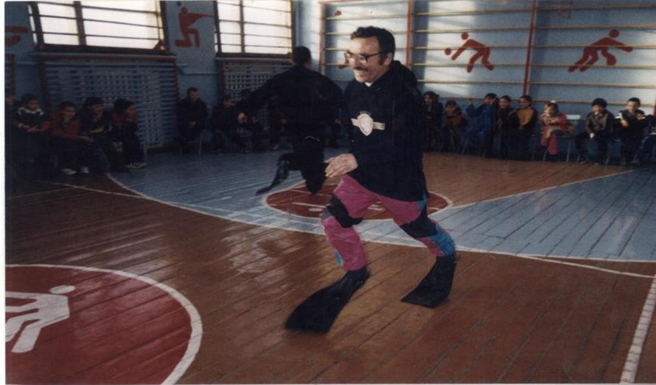

Подготовила: Рамазанова Р.Б

СПОРТИВНЫЙ ПРАЗДНИК «МАМА, ПАПА, Я- СПОРТИВНАЯ СЕМЬЯ»
Цель: создание условий для сплочения детско-родительского коллектива;
обучение коллективному взаимодействию детей и родителей, пропаганда здорового образа жизни.
Задачи:
- Формировать положительные эмоции, объединяющие взрослых и детей общими целями;
- Организовать активный совместный отдых школьников и их родителей;
- Совершенствовать уровень физической подготовленности детей;
- Воспитывать волевые качества: целеустремленность, выдержку, силу, ловкость, желание побеждать и сопереживать.
Место проведения: спортивный зал
Оформление: надпись на стене из букв «Мама, папа, я – дружная семья», шарики.
Участники: учащиеся начальных классов и их родители
Сценарий спортивно-развлекательного праздника
«Папа, мама, я — дружная семья»
Ведущий: Добрый день, дорогие друзья!
Ученики и родители. Подлинные любители спорта, ценители красоты и здоровья! Мы пригласили вас сегодня на спортивно- развлекательный праздник «Папа, мама, я – дружная семья!»
Поприветствуем наших участников. Первыми мне хочется представить — глав семейств. Вот они, все перед нами — слегка бодрые, местами подтянутые и даже в чем-то непобедимые, а в чем именно мы узнаем позже. Я хочу пожелать нашим мужчинам сохранять такую же боевую готовность к участию в школьных делах, которые только выигрывают от их участия! Приветствуют пап.
Ведущий. А вот и мамы! Они всегда в форме. Дают о себе знать постоянные тренировки в женском троеборье: плита, бег по магазинам, стирка. И даже ежегодные передышки 8 марта не выбивают их из колеи. Мы уверены, что сегодня именно они будут задавать тон своим командам в соревнованиях, потому что известно, что семья держится на 3-х китах — женщина, женщина и еще раз женщина!
Приветствуют мам.
Ведущий. И, наконец, ваши дети! Это они еще с пеленок долгие годы постоянными тренировками и объединяли своих родителей в дружную команду, ставя перед ней все новые задачи.
Приветствуют детей.
Ведущий. Оценивать выступление будет строгое, но справедливое жюри (представление жюри)
Ведущий. Внимание! Внимание! Дорогие болельщики! Сейчас наши спортсмены продемонстрируют свое умение бегать, прыгать. От души приветствуем и поздравляем всех, кто сегодня вышел на старт. Пожелаем успехов нашим командам и побед.
Внимание, ознакомьтесь с правилами игры. За 1 место в каждом конкурсе команда получает 5 баллов, за 2 место – 4 балла, за 3 место – 3 балла. Если кто-то в команде неправильно выполняет задание, то начисляется штраф – минус 1 балл. Будьте осторожны и внимательны друг к другу. Желаю удачи!
Ведущий. В спортивном празднике принимают участие 4 команды. Приветствие команд. Каждая команда называет название и девиз.

КОНКУРС №2 «РАЗМИНКА»
Даётся слово “физкультура”. Вам надо составить из него как можно больше слов. Победителем будет команда назвавшая последнее слово. Время на раздумье 1 минута.

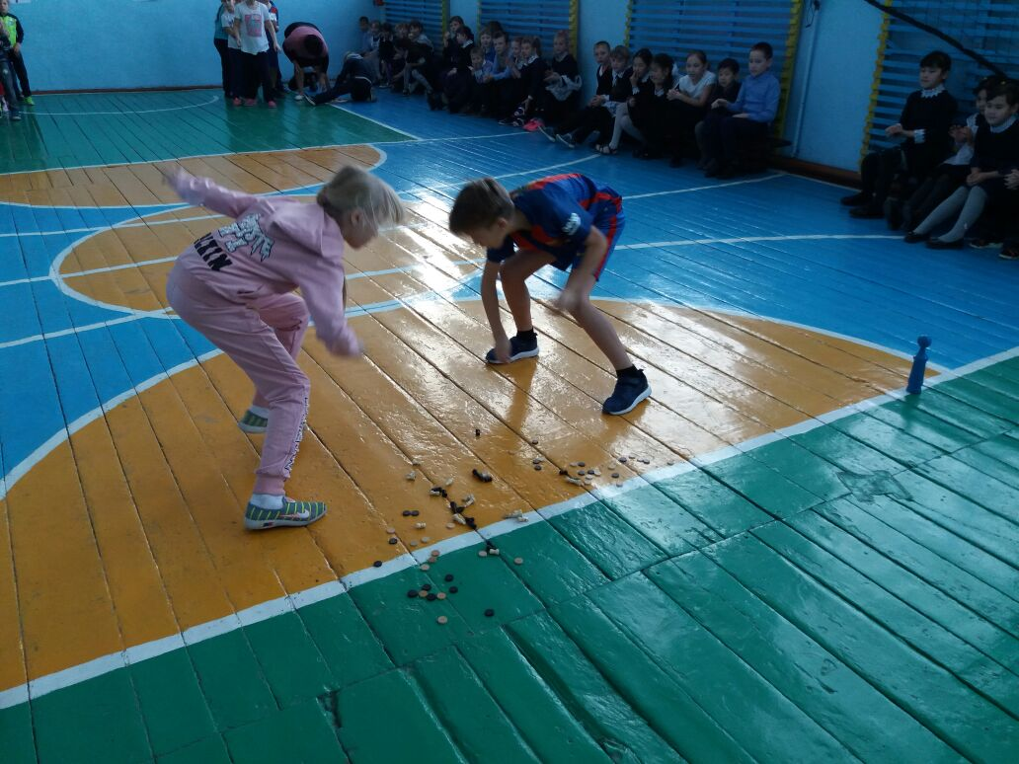

Сообщение жюри об итогах двух первых конкурсов
КОНКУРС №3 «ГЕНЕРАЛЬНАЯ УБОРКА»
Оборудование: кегли, веник, средний мячик.
Условия конкурса: По сигналу каждому участнику необходимо прокатить мячик веником между кеглями, обратно возвратится, катя мячик веником по прямой. Следующий участник выполняет задание аналогично. Выигрывает та команда, которая первая справится с заданием и наберет наименьшее количество штрафных очков. (Ведущий демонстрирует участникам)
Звучит музыка
КОНКУРС №4 «СМЕЛО, МЫ В БОЙ ПОЙДЕМ»
- Эстафета «Донеси и не урони» .
Условия конкурса: Папа, и мама по сигналу делают «стульчик» (взявшись за руки крест-накрест). Ребенок садится на «стульчик» и обхватывает их за шею, родители бегут вокруг стойки и назад.
- Эстафета «Соревнования силачей»
Условия конкурса: Папы и мальчики отжимаются от пола 30 секунд на количество раз. Мамы и девочки прыгают на скакалке 30 секунд на количество раз.
- Эстафета «Бег в обруче»
Условия конкурса: Папа в обруче пробегает до стойки и обратно, затем в обруче пробегают вдвоем папа и мама, а в заключение к ним присоединяется ребенок, и они бегут втроем.

Звучит музыка
Сообщение жюри об итогах четырех конкурсов

КОНКУРС №5 «МАМИНЫ СТАРАНИЯ»
Оборудование: 3 скакалки, секундомер.
Условия конкурса: По сигналу мамы выполняют прыжки со скакалкой за 1 минуту. Побеждает тот, у кого наибольшее количество прыжков (Ведущий демонстрирует участникам условия конкурса).

КОНКУРС №6 «МЕТКИЙ ПАПА»
Оборудование: баскетбольные мячи по количеству пап, кегли
Рисунок №1
Условия конкурса: Подобие игры «Боулинг». На расстоянии 5-7 метров от участников расставляются кегли . Необходимо сбить мячом кегли. Дается 3 попытки. Выигрывает тот, кто собьёт больше кеглей. (Ведущий демонстрирует участникам условия конкурса)
Во время конкурса звучит музыка.
Жюри подводит итоги конкурсов
КОНКУРС №7 ЭСТАФЕТА «Передай мяч »
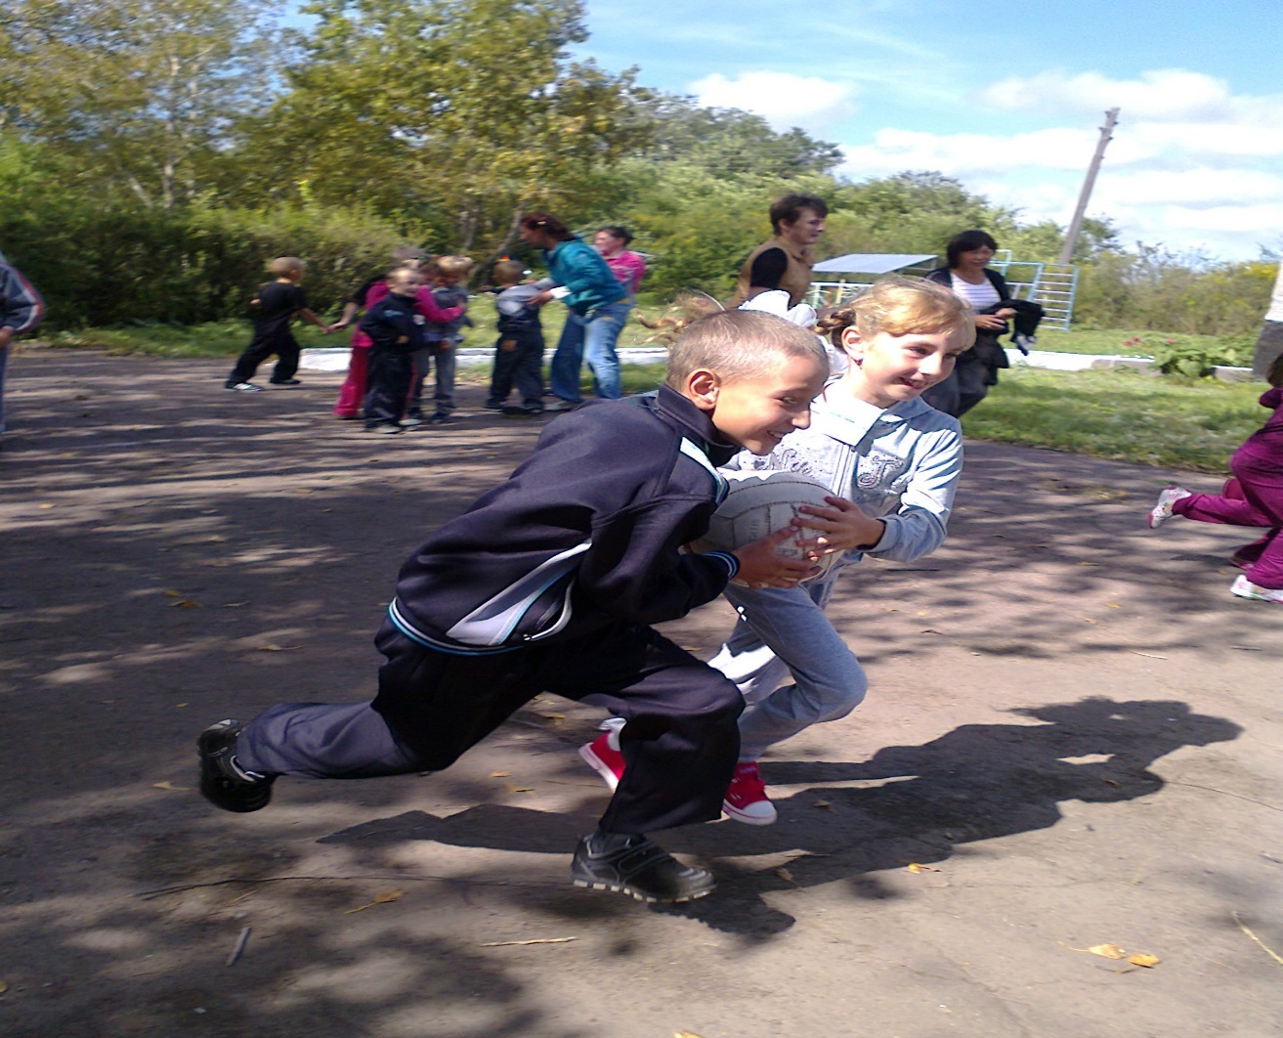
Оборудование: большие мячи
Условия конкурса: Участники по парам держат мяч и бегут до стойки до стойки. Обратно возвращаются бегом. Выигрывает та команда, которая быстрее всех справится с заданиями (Ведущий демонстрирует участникам условия эстафеты) Во время конкурса звучит музыка.
КОНКУРС №8 «Гусеница

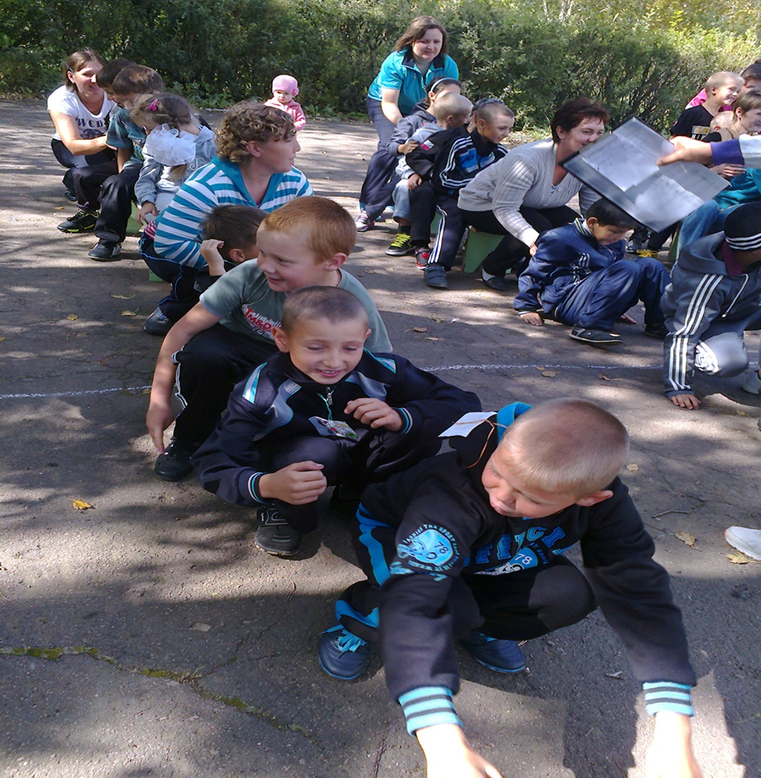

Жюри подводит итоги конкурсов

КОНКУРС №9 «ПРИНЕСИ МНЕ»
Оборудование: карточка с заданиями
Список предметов:
- Ручка
- Предмет, начинающийся на букву «С»
- Кроссовок
- Шнурок
- Что-нибудь красного цвета
- Денежная купюра (монетка)
- Предмет женской одежды
- Предмет, заканчивающийся на букву «Ч»
- Человек, в чьем имени есть буква «Ь»
- Часы
Условия конкурса: Каждой команде раздается карточка с заданиями, пока звучит музыка (2-3 минуты), участники собирают предметы, которые находятся в списке. Выигрывает та команда, которая первая справилась с заданием или собрала наибольшее количество предметов.
Звучит музыка

КОНКУРС №10 «СЕМЕЙНАЯ ФОТОГРАФИЯ» — РЕФЛЕКСИЯ

Оборудование: 3 листа А3, 3 маркера, 3 спортивные дуги, 3 скамейки.
Условия конкурса: Расставляются скамейки, спортивные дуги на расстоянии. На стену прикрепляются листы ватмана. По сигналу каждый участник преодолевает препятствия: перепрыгивает через скамейку, пролезает через дугу, подбегает к листу ватмана, который находится на стене, изображает свое лицо (мордашку), выражает свое отношение к празднику, записав слово или словосочетание.(Ведущий демонстрирует участникам условия конкурса — эстафеты)
Внимание, приготовились, старт!
Ведущий: Мы подошли с вами к финалу. А пока жюри подводит итоги, а наши команды отдыхают, я хочу услышать болельщиков.
Я буду задавать вопросы, а вы на них отвечать!
- Главный человек на спортивной площадке (судья)
- Жидкость, выжатая и овощей и фруктов (сок)
- Зимняя спортивная игра (хоккей)
- Летние коньки (ролики)
- Куда нужно забивать гол (ворота)
- Зимняя спортивная площадка (каток)
- Простейший способ очистки воздуха в помещении (проветривание)
- Его не купишь ни за какие деньги (здоровье)
- Узкая полоска марли (бинт)
Загадки о спорте
Эти фрукты не съедобны,
Но огромны и удобны.
Их иной спортсмен часами
Лупит сильно кулаками.
(Боксерские груши)
Силачом я стать хочу.
Прихожу я к силачу:
— Расскажите вот о чем –
Как вы стали силачом?
Улыбнулся он в ответ:
— Очень просто. Много лет
Ежедневно, встав с постели,
Поднимаю я …
(Гантели)
Вот серебряный лужок,
Не видать барашка,
Не мычит на нем бычок,
Не цветет ромашка.
Наш лужок зимой хорош,
А весною не найдешь. (каток)
Есть, ребята, у меня
Два серебряных коня.
Езжу сразу на обоих.
Что за кони у меня?
(Коньки)
Две новые кленовые
Подошвы двухметровые:
На них поставил две ноги –
И по большим снегам беги.
(Лыжи)
Во дворе с утра игра,
Разыгралась детвора.
Крики: «шайбу! «, «мимо! «, «бей! » —
Значит там игра — …
(Хоккей)
Зеленый луг,
Сто скамеек вокруг,
От ворот до ворот
Бойко бегает народ.
На воротах этих
Рыбацкие сети.
(Стадион)
Этот конь не ест овса,
Вместо ног — два колеса.
Сядь верхом и мчись на нем,
Только лучше правь рулем.
(велосипед)
Едет без колес,
Колеи не оставляет. (лодка)
Ой, насыпало снежка!
Вывожу коня-дружка.
За веревочку-узду
Через двор коня веду.
С горки вниз на нем лечу,
А назад его тащу. (сани)
Палка в виде запятой
Гонит шайбу пред собой.
(клюшка)
Ведущий: Итак, наш праздник завершен,
А в жюри итог не подведен.
Не ошибиться им желаем,
А мы немного поиграем!
Загадки для команд:
- Назовите сказку, в которой рассказывается о многодетной семье, где семь детей не слушались маму и попали в беду. (Волк и семеро козлят)
- Назовите сказку, в которой мама-королева помогла своему сыну найти самую настоящую невесту при помощи горошины. (Принцесса на горошине)
- Как называется сказка, в которой девочка пошла проведать больную бабушку, но по пути разговаривала с незнакомцем и из-за этого попала в беду? (Красная шапочка)
- Как называется сказка, в которой благодаря дружной работе всей семьи удалось убрать большой урожай? (Репка)
Ведущий: Слово для подведения итогов и награждения предоставляется многоуважаемому жюри.
Награждение команд. Командам вручаются грамоты, родителям благодарности, детям за участие сладости.
Ведущий: Хочу выразить огромную благодарность родителям за смелость, за активность, творчество, детям — за любовь к спорту, ловкость, поблагодарить жюри — за внимательность и справедливость, наших болельщиков — за поддержку.
Пусть все это только игра,
Но ею сказать я хотела:
Великое чудо – семья!
Храните ее, берегите ее!
Нет в жизни важнее цели!!!
Ведущий: Спасибо всем за участие и помощь в проведении праздника! Здоровья, бодрости вам и новых спортивных побед! Так держать!
(Команды совершают почетный круг под музыку “Спортивного марша” )
До новых встреч!

Приложение



«В семье закладываются корни, из которых вырастают потом и ветви, и цветы, и плоды. На моральном здоровье семье строится педагогическая мудрость школы».
В.Сухомлинский

